Tabla de contenido

1 Título y descripción general del proyecto 3

2 Identificación del proyecto: participantes, ciclo formativo y centro educativo 3

3 Objetivos 3

4 Análisis y diseño preliminar 4

4.1 Casos de uso 4

4.2 Diseño de la interfaz 4

4.3 Diseño de datos 5

5 Medios que se utilizarán 5

# Título y descripción general del proyecto

**DR·ON** es un proyecto que propone una aplicación de creación de rutas de corto-medio alcance para drones, orientada a individuales, pudiendo compartir las mismas con otros usuarios.

Se pretende facilitar el vuelo de drones a través de una interfaz compuesta con botones, pantalla de dirección y control de velocidad para crear la ruta predeterminada que el dron realizará, en vez de utilizar un mando en tiempo real.

Los usuarios podrán compartir las rutas que han diseñado con otros usuarios y a su vez descargar las rutas en las que estén interesados para poder implementarlas a su dron.

En resumen, esta aplicación será una herramienta ideal para aquellos propietarios de drones que deseen programar su vuelo sabiendo previamente del espacio del que disponen.

# Identificación del proyecto: participantes, ciclo formativo y centro educativo

Autor/a: Álvaro Álvarez González

Ciclo: CFGS Desarrollo de Aplicaciones Multiplataforma

Centro educativo: IES Monte Naranco

# Objetivos

**Objetivo general:**

OG: Implementar una aplicación móvil que facilite el uso de drones a corto y medio alcance, al igual que automatizar el vuelo de un dron sin necesidad de programación.

**Objetivos específicos:**

OE1: Facilitar el uso de drones a individuales (en lugar de utilizar un mando de control).

OE2: Posibilidad de creación de rutas de drones a corto alcance para distintos fines, por ejemplo de seguridad (alrededor de una zona de un edificio).

OE3: Crear una plataforma para ver las rutas diseñadas por otros usuarios y compartir las propias.

OE4: Gestionar las rutas ya creadas por los usuarios.

*Explicación de por qué se decide abordar este proyecto desde el punto de vista de la temática de este. Es el lugar adecuado para resaltar las necesidades que cubre y el valor que aporta.*

# Análisis y diseño preliminar

## Casos de uso

Diagrama o diagramas de los principales casos de uso de la aplicación.

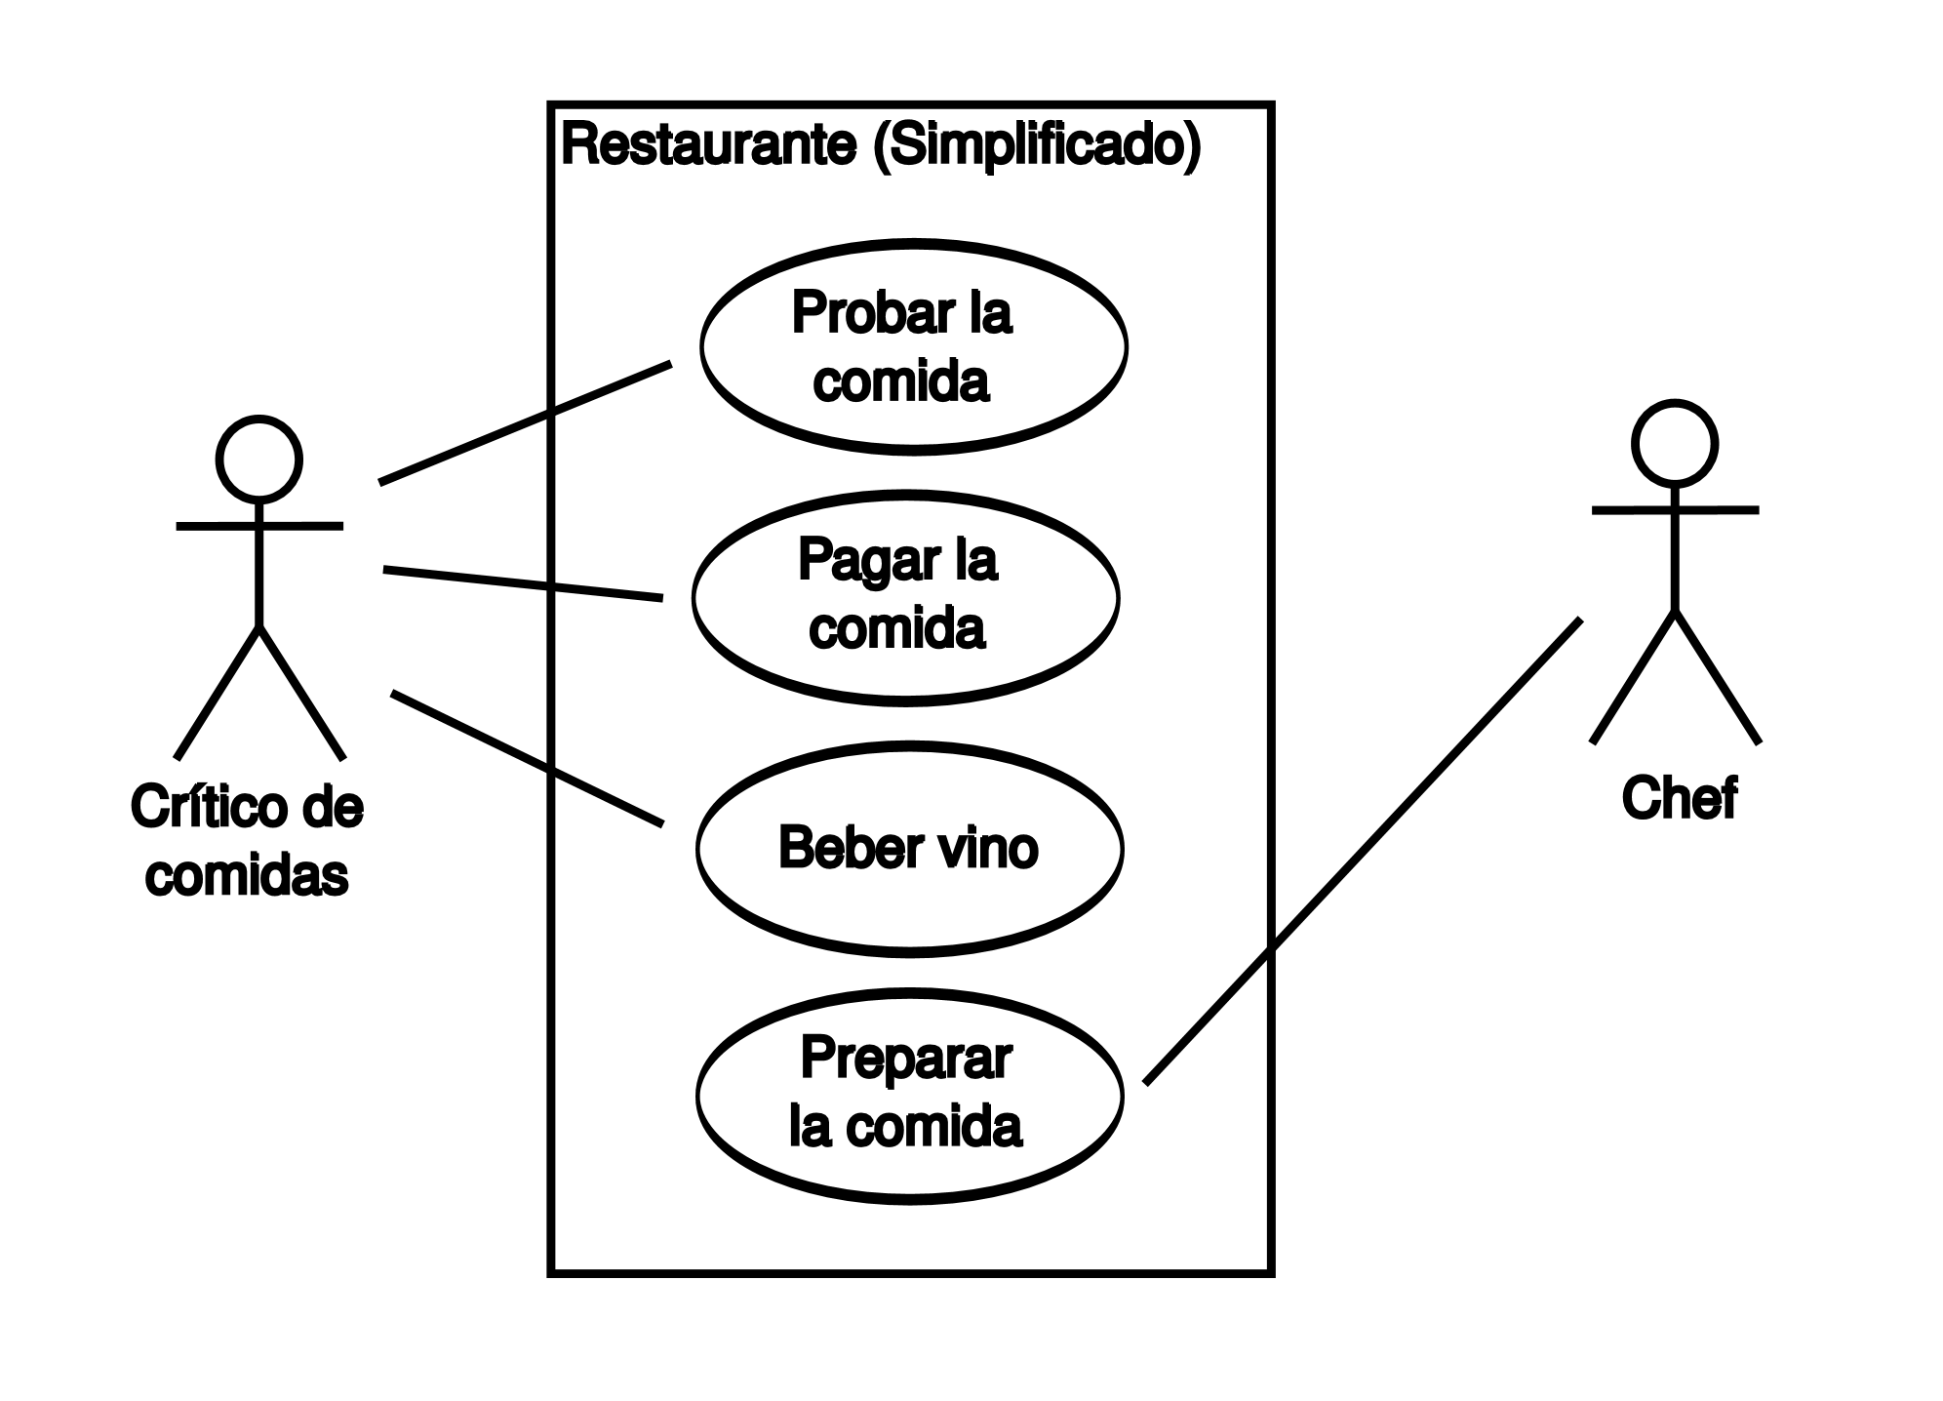

Ilustración 1. Ejemplo de diagrama de casos de uso

Descripción escrita de los principales casos de uso y escenarios de la aplicación

## Diseño de la interfaz

Bocetos con el diseño de alta o baja fidelidad de las pantallas asociadas a cada caso de uso.

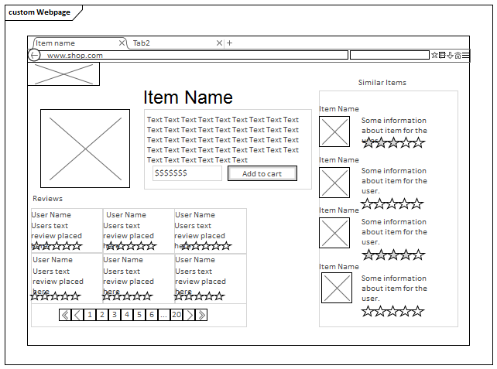

Ilustración : Ejemplo de boceto en baja fidelidad

## Diseño de datos

Diagrama donde se muestran las entidades y relaciones sobre las que se almacenarán información en la base de datos. Puede ser un diagrama E/R (modelo conceptual), o un diagrama de las tablas de la base de datos (modelo relacional).

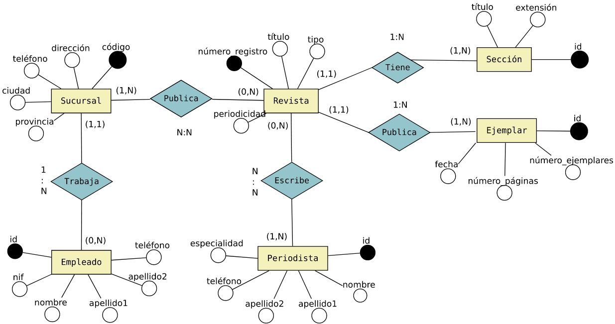

Ilustración 3. DIAGRAMA E/R

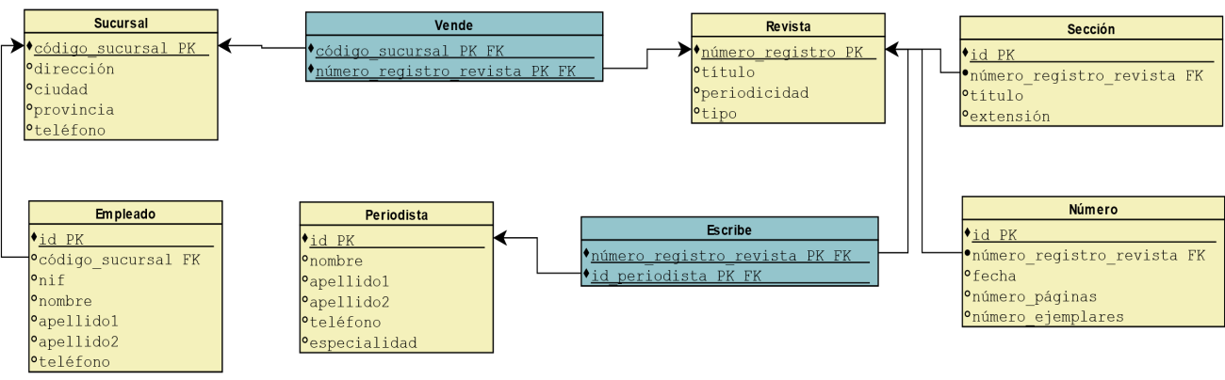

Ilustración 4. diagrama relacional

# Medios que se utilizarán

Enumeración de las principales tecnologías que se utilizarán para el desarrollo del proyecto. Pueden aparecer IDEs, herramientas, lenguajes de programación, librerías y frameworks, sistemas gestores de bases de datos, ORMs, servidores web o servidores de aplicaciones, plataformas para el despliegue de la aplicación, etc. Por cada una se detallará brevemente en qué consisten, enlace a su página web y uso que se le va a dar en la aplicación.